光信•光坤•瀚京•优债2号集合资金信托计划
2021年2月监管报告

项目名称：光信•光坤•瀚京•优债2号集合资金信托计划
委托方：光大兴陇信托有限责任公司
受托方：北京康信君安资产管理有限公司
监管人员：杨念念
日期：二零二一年三月十日

目 录

1项目基本情况 3
2重大事件披露 4
3项目五证办理及施工进度情况 5
3.1项目五证办理情况说明 5
3.2项目2021年2月施工进度情况 5
3.3项目2021年2月工程现场照片 7
4印鉴、证照使用情况 8
4.1印鉴使用情况 8
4.2印鉴、证照外出使用情况 11
5合同签订情况 12
6项目销售情况 12
7资金情况 13
7.1资金流出情况 13
7.2资金流入情况 17
7.3账户余额 19
附件: 20
附件1:银行对账单 20

为了方便阅读之目的，本报告中将部分名称简写为：
·项目公司：北京顺开房地产开发有限公司
·光大信托：光大兴陇信托有限责任公司
·康信君安：北京康信君安资产管理有限公司

1项目基本情况
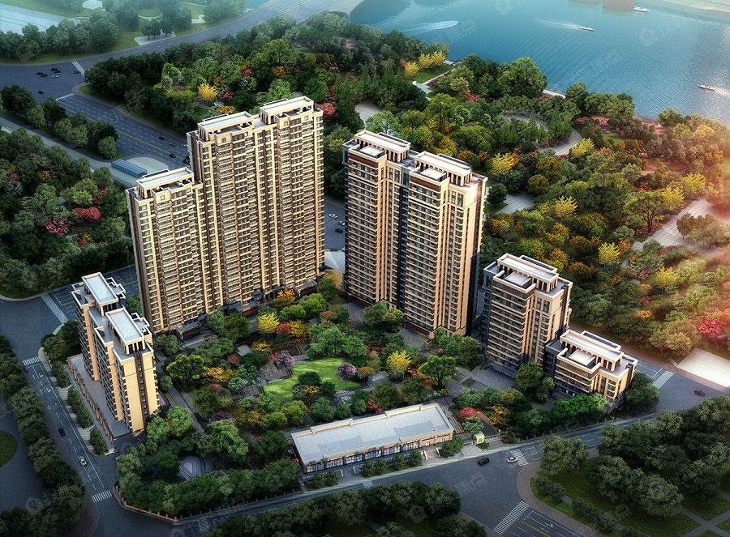
标的项目为北京顺开房地产开发有限公司开发建设的“铂悦湾佳苑”项目，对外推广名为“珠江阙”，位于北京市通州区芙蓉西路以东，河畔丽景小区以西，通胡大街以北，月亮河公园以北。标的项目拟建设为高品质住宅，项目用地面积33,406.009㎡，规划总建筑面积134,123.26㎡，规划用途为住宅、商住型公寓、商业、地下车库及配套公建用房，目前规划建设3栋高层住宅楼、2栋商务型公寓楼及1栋配套商业楼，住宅楼为高层板楼。该项目为地下整体车库设计，共提供车位370个。该项目建筑均为钢混结构，于2017年开工建设。该项目住宅楼及商务公寓楼公共部分均为精装修，户内精装修交付。

2重大事件披露
- 截至2021年2月28日，根据项目公司提供的《抵押物清单》，现抵押物共计522套，建筑面积合计58,554.85平方米。项目公司于2021年3月2日归还光大信托公司融资本金1.3亿元，当前标的项目抵押物部分动态抵押率为60%，符合贵方要求的低于抵押率60%。
- 根据项目公司提供的销售数据及《抵押物清单》，我司发现多套抵押物已销售并收取全部房款，但并未网签，按当前公司执行的还款计划，我司认为上述将影响后期的还款进度并存在买受人投诉风险，特此提醒。
- 项目公司于2021年2月5日至南京银行劲松支行新开账户（顺开万福项目向南京银行申请贷款融资60亿，便于融资款的进入）；于2021年2月25日至平安银行北京分行营业部新开账户（顺开御景湾南区项目进行二次抵押向金谷信托申请贷款融资41亿，便于融资款的进入），目前因两账户无网银盾，我司无法对其进行监管。
- 根据抵押后证章照管理方案，我司已于2021年2月25日移交保险柜副钥匙两把（我司保管保险柜主钥匙），琶洲地块国有土地使用证【穗府国用（2003）第185号】移交项目公司。当前已按共管方式实行章证照的管理。

3项目五证办理及施工进度情况

3.1项目五证办理情况说明
项目公司已办理证照情况如下：
截至2021年2月28日，项目五证办理情况如下表：
证照名称 | 证照号 | 核发时间 | 备注
不动产权证书 | 京（2019）通不动产权第0000828号 | 2019年1月10日 | 已全部取得，土地面积33,406.009㎡
建设用地规划许可证 | 2013规（通）地字0022号 | —— | 已全部取得，用地面积33,406.009㎡
建设工程规划许可证 | 2017规（通）建字0036号 | 2017年9月25日 | 已全部取得，规划总建筑面积134,123.26㎡
建筑工程施工许可证 | [2017]施[通]建字0067号 | 2017年12月14日 | 已全部取得，施工总建筑面积134,123.26㎡
商品房预售许可证 | 京房售证字（2019）3号 | 2019年1月31日 | 已取得部分，预售建筑面积69,367.74平方米，预售范围1#、2#、3#住宅楼

3.2项目2021年2月施工进度情况
截至2021年2月28日，标的项目施工进度如下表：
项目 | 施工进度
1#楼1单元 | 幕墙：埋板安装完成，主龙骨安装完成95%，副龙骨完成80%；二次结构：构造柱浇筑基本完成；精装修： 4-8层放线完成，窗洞口封堵完成90%，吊顶龙骨和竖向板安装完成25%，墙面龙骨完成20%，线管桥架完成30%，新风管安装90%，空调管安装完成60%，消防管完成80%；
1#楼2单元 | 幕墙：埋板安装完成，主龙骨安装完成95%，副龙骨完成80%；二次结构：构造柱浇筑基本完成；精装修： 4-8层放线完成，窗洞口封堵完成90%，吊顶龙骨和竖向板安装完成25%，墙面龙骨完成20%，线管桥架完成30%，新风管安装90%，空调管安装完成60%，消防管完成80%；
2#楼1单元 | 幕墙：埋板完成，主龙骨安装完成85%，副龙骨完成70%；二次结构：构造柱浇筑完成95%；精装修：放线完成35%，空调管安装95%，新风管完成85%，消防管完成75%，窗洞口封堵完成90%；下沉庭院：转角商业下沉庭院墙体浇筑完成；
2#楼2单元 | 幕墙：埋板完成，主龙骨安装完成85%，副龙骨完成70%；二次结构：构造柱浇筑完成95%；精装修：放线完成35%，空调管安装95%，窗洞口封堵完成90%；下沉庭院：转角商业下沉庭院墙体浇筑完成；
3#楼1单元 | 幕墙：南立面岩棉已完成，石材干挂完成80%，铝板铺设完成80%，东面石材干挂完成，铝板铺设完成，西侧石材干挂完成95%，铝板铺设完成95%，北立面龙骨完成95%，3单元岩棉施工完成，石材干挂完成20%，铝板完成40%，2单元岩棉完成40%；精装修：线管桥架完成80%，地暖管道布设完成95%，地暖保护层完成90%，新风管安装95%，空调管安装95%，同层排水包含暗藏水箱安装95%，公寓单元消防管安装85%，吊顶龙骨和竖向板安装75%，抹灰完成80%，门洞拆改加固重新整改中，窗洞口封堵已完成；
3#楼2单元
3#楼3单元
4#地库 | 车库顶板：目前防水卷材完成90%，保护层浇筑75%，回填土完成35%；
5#楼1单元 | 幕墙：南北面山墙龙骨、岩棉、石材已完成，北面铝板完成，南立面铝板完成，东立面龙骨已完成，岩棉完成95%，石材完成80%，铝板完成80%，西立面主龙骨完成90%，副龙骨完成85%，岩棉完成70%；精装修：线管桥架完成75%，新风管安装完成，空调管安装完成，消防管安装完成，同层排水包含暗藏水箱安装95%，吊顶龙骨和竖向板安装35%，抹灰完成80%，地暖管道布设完成，地暖保护层完成，窗洞口封堵完成；下沉庭院：下沉庭院墙体钢筋绑扎、支模完成；
5#楼2单元
6#楼 | 下沉庭院：钢筋绑扎、支模完成；西侧墙体设备夹层钢筋绑扎、支模完成；因项目大门被月亮河开发商围堵，材料设备无法进场，导致混凝土浇筑无法实施。

3.3项目2021年2月工程现场照片
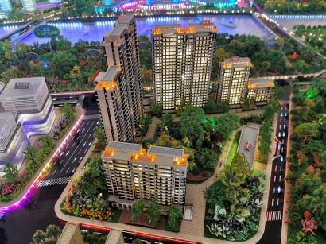
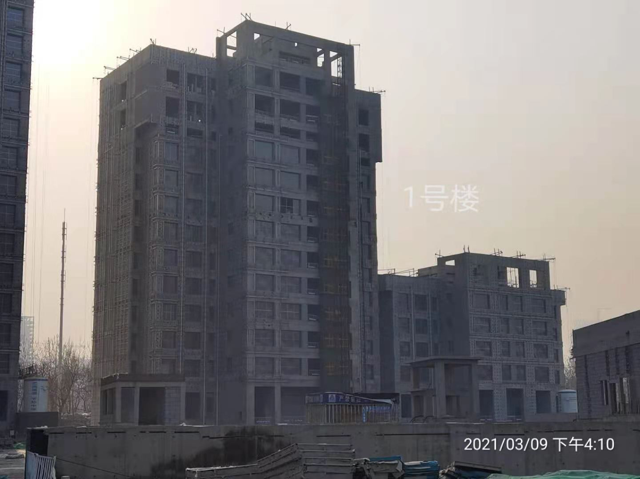

1、楼盘模型 2、1#楼施工现场
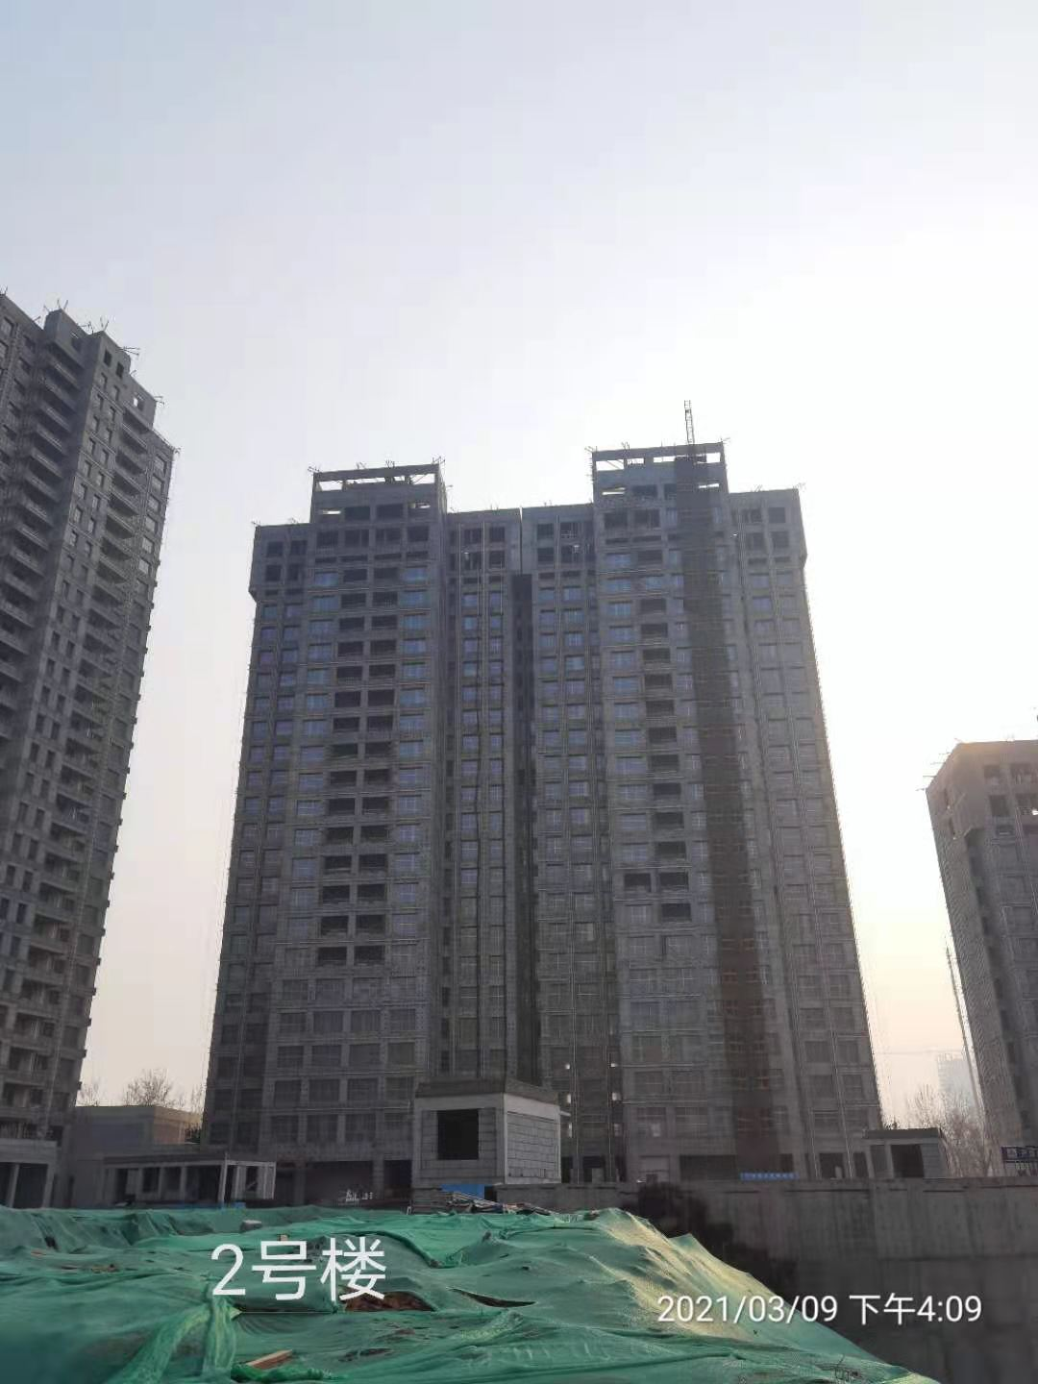
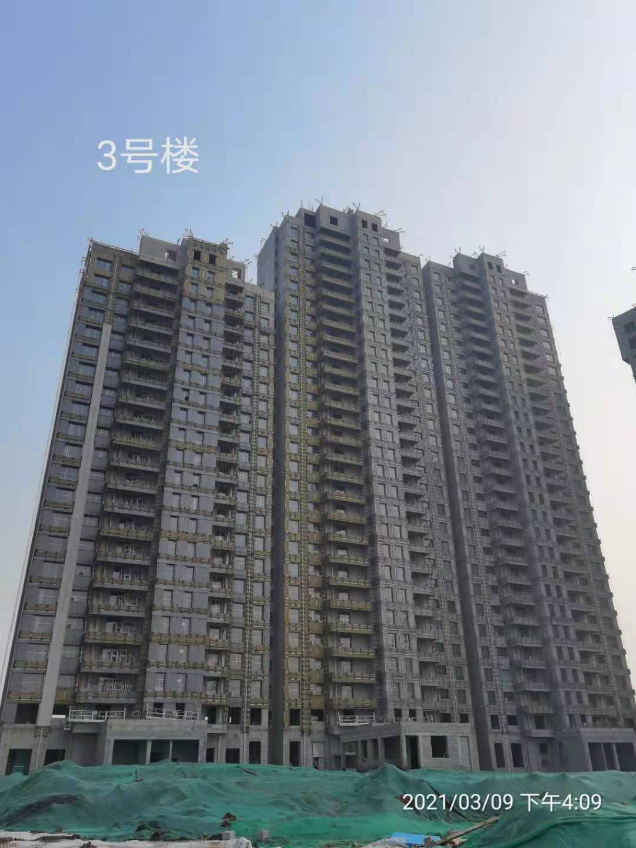

3、2#楼施工现场 4、3#楼施工现场
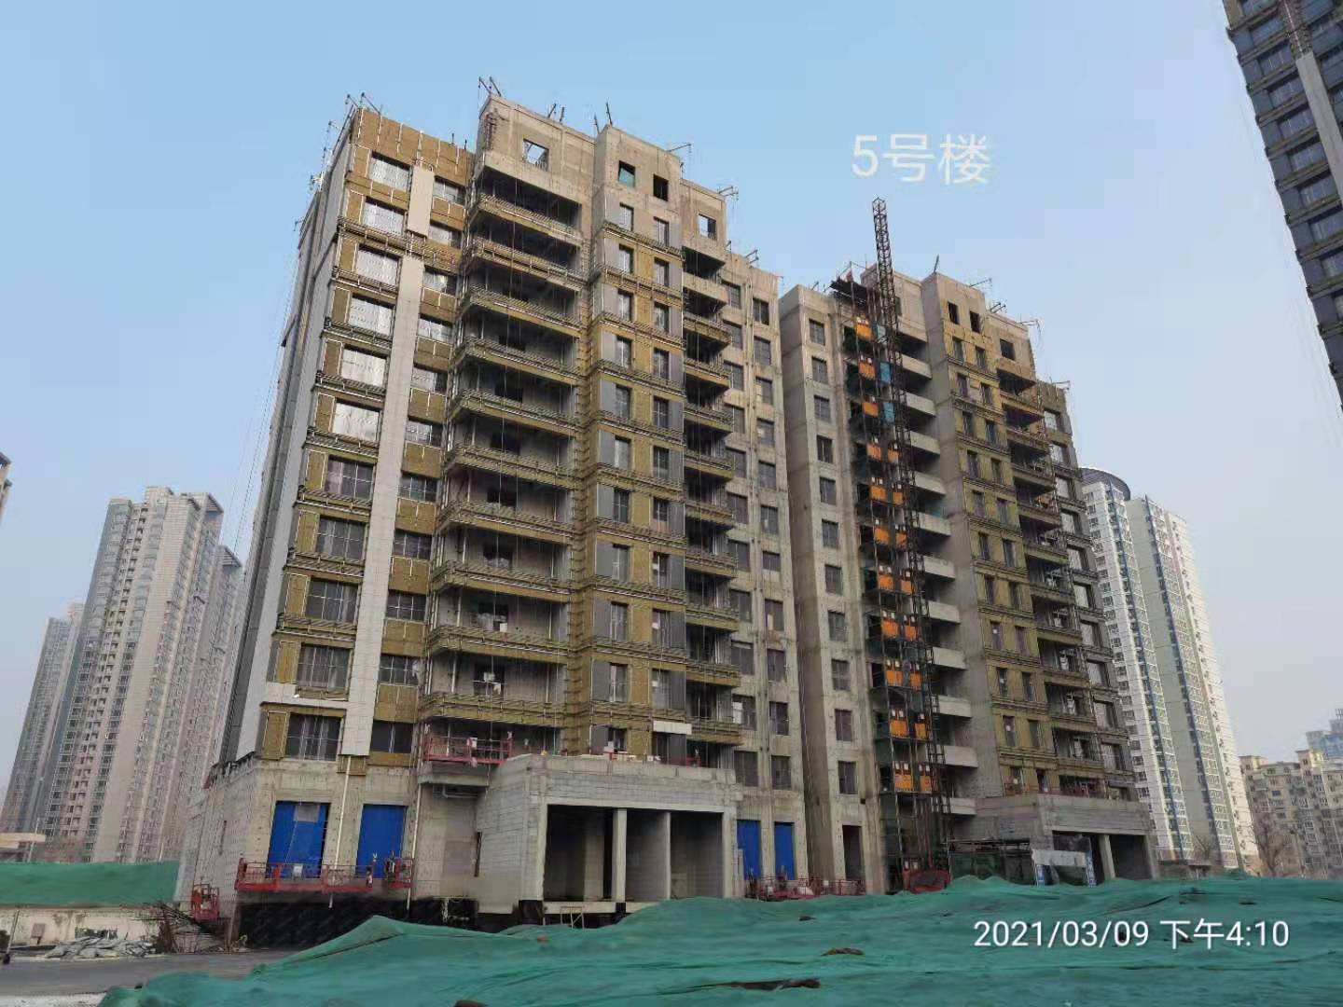
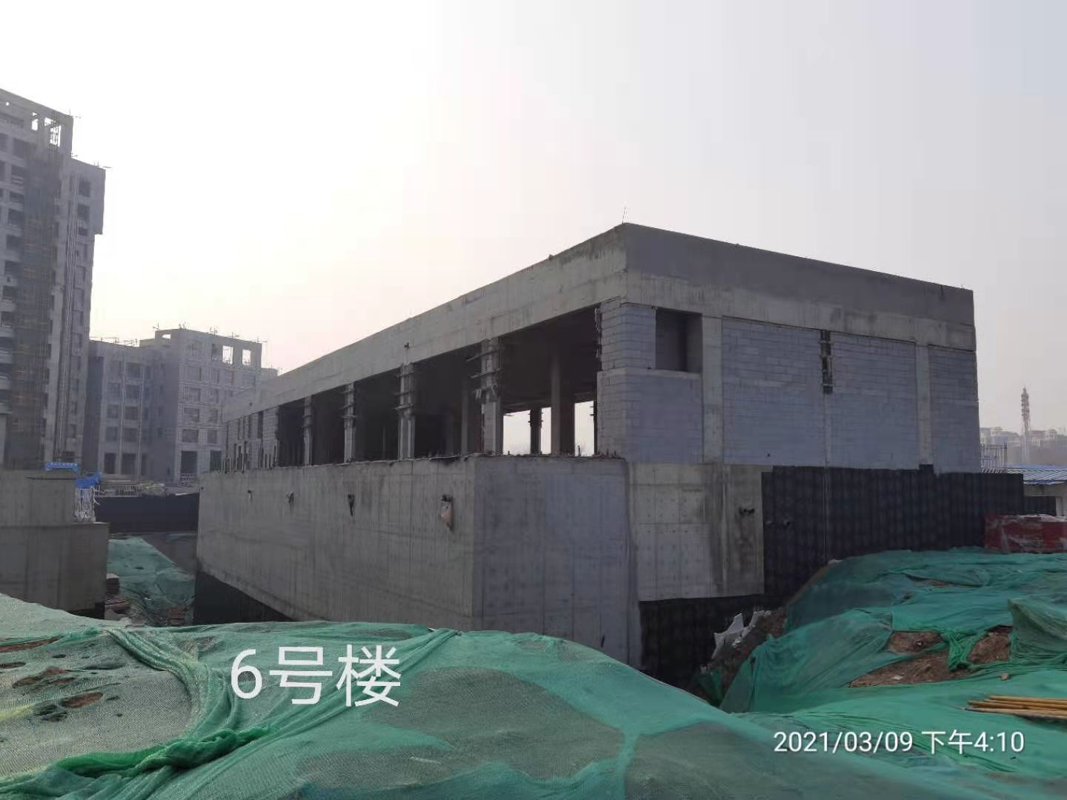

5、5#楼施工现场 6、6#楼施工现场

4印鉴、证照使用情况

4.1印鉴使用情况
对于印章的使用，项目公司人员按照监管协议规定，履行印章使用流程，填写印章使用登记表，康信君安监管人员了解用印事由，通过微信、邮件等方式向光大信托有关人员提交用印申请，待光大信托有关人员批复后方给予盖章。使用情况详见下表：
2021年2月印章使用情况表
用印日期 | 印鉴/证照名称 | 用印事由 | 用印材料及份数 | 经办人 | 申请部门 | 监印人
2021/2/1 | 公章、法人章 | 关于招行单位结算账户资信证明业务委托书盖章 | 单位结算账户资信证明业务委托书 | 张婷婷 | 资金中心 | 杨念念、徐健荣
2021/2/1 | 公章 | 关于万福永顺项目拆迁款更改公司支付说明盖章 | 说明 | 高鹏 | 拆迁部 | 杨念念、徐健荣
2021/2/1 | 公章 | 关于万福项目韩桂臣拆迁补偿协议盖章 | 拆迁补偿协议一式4份 | 高鹏 | 拆迁部 | 杨念念、徐健荣
2021/2/1 | 公章 | 关于民生银行开资信证明公函盖章 | 公函 | 王朱蓓蕾 | 财务部 | 杨念念、徐健荣
2021/2/3 | 公章 | 关于珠江阙项目（韩可意，邵白白，梅凡）购房预售合同补充协议盖章 | 北京市商品房预售合同补充协议一式3份 | 张西普 | 客服部 | 杨念念、徐健荣
2021/2/3 | 公章 | 关于顺开公司万福项目向北京银行的借款20亿元的借款申请盖章 | 借款申请 | 梅倩 | 融资部 | 杨念念、徐健荣
2021/2/4 | 公章 | 关于万福项目2021年安保合同盖章 | 2021年万福项目代管人员协议一式4份 | 徐嘉琪 | 万福项目部 | 杨念念、徐健荣
2021/2/4 | 公章 | 关于珠江阙项目处理客户投诉的情况说明盖章 | 关于珠江阙项目处理客户投诉的情况说明 | 张西普 | 客服部 | 杨念念、徐健荣
2021/2/4 | 公章 | 关于御景湾北区项目办理渣土运输延期资料盖章 | 营业执照；经办人身份证 | 陈海华 | 御景湾项目部 | 杨念念、徐健荣
2021/2/4 | 公章 | 关于御景湾南区春节停工报告盖章 | 停工报告一式3份 | 陈海华 | 御景湾项目部 | 杨念念、徐健荣
2021/2/4 | 公章 | 关于御景湾南区总监理工程师变更情况说明盖章 | 有关通州区河畔家园居住、配套公建及商业等非配套公建项目总监理工程师变更的情况说明 | 陈海华 | 御景湾项目部 | 杨念念、徐健荣
2021/2/4 | 公章 | 关于御景湾项目水土保持监测季度报告表盖章 | 水土保持监测季度报告表一式3份 | 陈海华 | 御景湾项目部 | 杨念念、徐健荣
2021/2/4 | 公章 | 关于御景湾项目基坑监测管理工作不规范检查记录回复单盖章 | 检查记录回复单 | 陈海华 | 御景湾项目部 | 杨念念、徐健荣
2021/2/4 | 公章、法人章 | 关于珠江阙项目（孙艳）按揭合同盖章 | 个人购房/车位借款及担保合同一式5份；珠江阙按揭客户首付款说明 | 何芳芳 | 财务部 | 杨念念、徐健荣
2021/2/7 | 公章 | 关于万福项目2021年办公区域安保合同盖章 | 2021年万福项目代管人员协议一式4份 | 杨晶 | 万福项目部 | 杨念念、徐健荣
2021/2/8 | 公章 | 关于御景湾项目办理渣土消纳证备案函盖章 | 运河商务区御景湾项目（南区）办理渣土消纳证现场备案手续的函 | 陈海华 | 御景湾项目部 | 杨念念、徐健荣
2021/2/8 | 财务章、法人章 | 关于顺开预缴增值税凭证盖章 | 增值税缴税凭证 | 王朱蓓蕾 | 财务部 | 杨念念、徐健荣
2021/2/19 | 公章，法人章 | 关于珠江阙项目（雷云晨，管莹莹）按揭合同盖章 | 个人购房/车位借款及担保合同一式5份；珠江阙按揭客户首付款说明 | 何芳芳 | 财务部 | 杨念念、徐健荣
2021/2/20 | 财务章、法人章 | 关于顺开增值税及个税企业所得税凭证盖章 | 增值税缴税凭证；个税缴税凭证；企业所得税缴税凭证 | 王朱蓓蕾 | 财务部 | 杨念念、徐健荣
2021/2/22 | 公章 | 关于御景湾北区建设工程设计合同补充协议盖章 | 建设工程设计合同（设计总包）补充协议一式四份 | 程青 | 设计部 | 杨念念、徐健荣
2021/2/22 | 公章 | 关于交民生银行贷后资料盖章 | 基础资料；关于北顺开公司被执行情况的说明 | 梅倩 | 融资部 | 杨念念、徐健荣
2021/2/22 | 公章 | 关于御景湾项目海绵城市设计方案审查意见回复盖章 | 海绵城市设计方案审查意见回复 | 程青 | 工程部 | 杨念念、徐健荣
2021/2/24 | 公章 | 关于御景湾项目春节结束复工申请说明盖章 | 复工申请的说明 | 吴海 | 工程部 | 杨念念、徐健荣
2021/2/24 | 公章 | 关于珠江阙项目朱春龙客户挞定告知函盖章 | 挞定告知函 | 马玲 | 营销部 | 杨念念、徐健荣
2021/2/24 | 公章 | 关于珠江阙项目朱春龙客户退诚意金资料盖章 | 退房资料一套 | 马玲 | 营销部 | 杨念念、徐健荣
2021/2/24 | 公章、财务章、法人章 | 关于顺开工行4626账户对壹链盟的授权资料盖章 | 企业客户授权书；现金管理业务授权书 | 吴京睿 | 财务部 | 杨念念、徐健荣
2021/2/25 | 公章、财务章、法人章 | 关于顺开御景湾南区二押融资在平安银行开户资料盖章 | 开户资料 | 王朱蓓蕾 | 财务部 | 杨念念、徐健荣
2021/2/26 | 公章 | 关于中信银行北京望京支行银行询证函盖章 | 银行询证函 | 吴京睿 | 财务部 | 杨念念、徐健荣
2021/2/26 | 财务章、法人章 | 关于建行9023账户银行对账单盖章 | 银行对账单 | 吴京睿 | 财务部 | 杨念念、徐健荣
2021/2/26 | 公章 | 关于万福项目拆迁事宜法务授权书盖章 | 授权书 | 李传慧 | 法务部 | 杨念念、徐健荣
2021/2/26 | 公章 | 关于御景湾项目广告围挡破损部分更换的函盖章 | 关于御景湾项目广告围挡破损部分更换的函 | 李超 | 御景湾项目部 | 杨念念、徐健荣
2021/2/26 | 公章 | 关于御景湾项目建筑垃圾收集运输处置服务合同盖章 | 北京市建筑垃圾收集运输、处置服务合同 | 陈海华 | 御景湾项目部 | 杨念念、徐健荣
2021/2/27 | 公章 | 关于顺开御景湾南区二押融资相关资料盖章 | 相关资料一套 | 梅倩 | 融资部 | 杨念念、徐健荣

4.2印鉴、证照外出使用情况
外/借出日期 | 印鉴/证照名称 | 事由 | 外/借出至机构 | 经办部门 | 经办人 | 归还日期 | 监印/证人
2021/2/2 | 公章 | 办理关于珠江阙项目维护国家安全责任书上盖章事宜 | 北京市政务服务中心（六里桥） | 开发报建部 | 王克楠 | 2021/2/2 | 杨念念
2021/2/8 | 营业执照、公章、法人章 | 开设新银行账户（南京银行） | 南京银行劲松支行 | 财务部 | 吴景睿 | 2021/2/8 | 杨念念
2021/2/9 | 营业执照、公章、法人章 | 开设新银行账户（南京银行） | 南京银行劲松支行 | 财务部 | 吴景睿 | 2021/2/9 | 杨念念
2021/2/25 | 营业执照、财务章、公章、法人章 | 开设新银行账户（平安银行） | 北京分行营业部 | 财务部 | 财务章 | 2021/2/25 | 杨念念

5合同签订情况
2021年2月1日至28日期间，项目公司共计合同用印4份，详见合同签订情况表：
2021年2月合同及协议签订情况表
编号 | 对方单位 | 合同文件名称 | 合同内容 | 合同金额（元） | 签约日期
1 | 北京瑞特物业管理有限公司 | 2021年万福项目代管人员协议 | 负责万福项目委托代管人员的管理工作 | 887,479.63 | 2021/2/4
2 | 中军军弘保安服务有限公司 | 2021年万福项目代管人员协议 | 负责万福项目委托代管人员的管理工作 | 161,207.28 | 2021/2/7
3 | 北京珠创建筑设计有限公司 | 建设工程设计合同（设计总包）补充协议 | 负责通州区河畔家园居住、配套公建及商业等非配套公建项目（北区）户内精装设计及1#楼口袋花园园林设计工作 | 228,906.60 | 2021/2/22
4 | 北京福振亿源道路运输有限公司；北京宋庄小城镇投资开发有限公司 | 北京市建筑垃圾收集运输、处置服务合同 | 负责御景湾项目南区建筑垃圾的运输及处置服务工作 | 85,000.00 | 2021/2/26
合计 |  |  |  | 1,362,593.51 | ——

6项目销售情况
截至2021年2月28日，标的项目已取得预售商品房278套，预售建筑面积共69,367.74平方米，详细销售数据如下：
截至2021年2月28日项目销售情况汇总表
签约状况 | 套数（套） | 建筑面积（㎡） | 签约合同价（元） | 已收房款（元）
认购 | 0 | 0 | - | -
足定 | 10 | 3,001.33 | 220,145,589.00 | 45,373,849.00
草签 | 85 | 24,408.92 | 1,778,397,742.00 | 1,061,220,500.00
网签 | 170 | 34,568.16 | 2,407,058,685.00 | 2,338,664,838.00
总计 | 265 | 61,978.41 | 4,405,602,016.00 | 3,445,259,187.00
注：1、已收房款中包括银行自动扣除的手续费；2、监管入场前销售数据以项目公司提供为准。
截至2021年2月28日，根据项目公司提供的《抵押物清单》，现抵押物共计522套，建筑面积合计58,554.85平方米，其中，抵押物部分已取得预售的46套，建筑面积19,183.23平方米。截至2021年2月28日，标的项目抵押物部分动态抵押率为65.43%。详细销售数据如下：
截至2021年2月28日项目抵押物清单销售情况汇总表
签约状况 | 套数（套） | 建筑面积（㎡） | 签约合同价（元） | 已收房款（元）
认购 | 0 | 0 | 0 | 0
足定 | 9 | 2672.66 | 196,185,546.00 | 40,677,007.00
草签 | 21 | 7229.18 | 579,351,871.00 | 316,418,598.00
网签 | 0 | 0 | 0 | 0
总计 | 30 | 9901.84 | 775,537,417.00 | 357,095,605.00
注：已收房款中包括银行自动扣除的手续费。

7资金情况

7.1资金流出情况
根据项目公司提供的银企对账单，2021年2月监管账户范围内对外资金流出总额共计77,179,941.93元，具体情况详见下表：
2021年2月监管账户对外资金流出情况表
支付时间 | 收款方 | 资金用途 | 金额（元） | 出款行 | 用款类型
2021/2/1 | —— | 资信征询费 | 200.00 | 招商银行北京大望路支行0804 | 财务费用
2021/2/1 | —— | 手续费 | 30.00 | 中国银行北京大望路支行3513 | 财务费用
2021/2/1 | —— | 手续费 | 30.00 | 中国银行北京广渠东路支行5840 | 财务费用
2021/2/3 | 新昌县众成实业有限公司 | 退珠江阙项目（2-1-302）户诚意金 | 200,000.00 | 招商银行北京大望路支行0804 | 收费退缴
2021/2/3 | 广东珠江工程总承包有限公司 | 御景湾项目工程款 | 14,251,105.68 | 建行北京平乐园支行0569 | 建筑工程费
2021/2/3 | 北京金港建设股份有限公司 | 支付御景湾项目样板间装修费 | 686,515.30 | 建行北京平乐园支行0569 | 建筑工程费
2021/2/3 | 北京方圆工程监理有限公司 | 支付御景湾1号楼监理工程费 | 134,123.65 | 建行北京平乐园支行0569 | 建筑工程费
2021/2/3 | 中地华北（北京）工程技术研究院有限公司 | 御景湾项目基坑监测技术服务费 | 69,718.20 | 建行北京平乐园支行0569 | 建筑工程费
2021/2/3 | 中地华北（北京）工程技术研究院有限公司 | 御景湾项目基坑监测技术服务费 | 69,965.70 | 建行北京平乐园支行0569 | 建筑工程费
2021/2/4 | 韩桂臣 | 万福项目拆迁款 | 3,770,000.00 | 招商银行北京大望路支行0102 | 土地费
2021/2/4 | —— | 网银服务费 | 50.00 | 招商银行北京大望路支行0301 | 财务费用
2021/2/4 | —— | 手续费 | 228.11 | 招商银行北京大望路支行0804 | 财务费用
2021/2/4 | 北京都宇设备安装工程有限公司 | 支付御景湾项目设备安装工程款 | 646,005.56 | 建行北京平乐园支行0569 | 建筑工程费
2021/2/5 | 广东珠江工程总承包有限公司 | 支付万福项目工程款 | 30,000,000.00 | 建设银行北京航华科贸支行9023 | 建筑工程费
2021/2/5 | 任宇翔 | 退珠江阙项目（1-2-502）户诚意金 | 1,000,000.00 | 招商银行北京大望路支行0804 | 收费退缴
2021/2/5 | 北京新城热力有限公司 | 支付御景湾项目供热管网使用费 | 2,503,685.00 | 建行北京平乐园支行0569 | 建筑工程费
2021/2/5 | —— | 手续费 | 5.00 | 建行北京平乐园支行0569 | 财务费用
2021/2/7 | 广东珠江工程总承包有限公司 | 支付御景湾项目工程款 | 5,807,905.70 | 建行北京平乐园支行0569 | 建筑工程费
2021/2/7 | 广东珠江工程总承包有限公司 | 支付御景湾项目工程款 | 5,500,000.00 | 建行北京平乐园支行0569 | 建筑工程费
2021/2/7 | —— | 手续费 | 0.80 | 建行北京平乐园支行0569 | 财务费用
2021/2/8 | 广东珠江工程总承包有限公司 | 支付御景湾项目工程款 | 500,000.00 | 建行北京平乐园支行0569 | 建筑工程费
2021/2/8 | 国家税务总局北京市通州区税务局 | 预缴增值税及附加税 | 3,393,349.16 | 中国银行北京大望路支行3513 | 税费
2021/2/8 | 北京至上至美信息技术有限公司 | 支付御景湾项目LED屏广告费 | 14,342.31 | 建行北京平乐园支行0569 | 营销费
2021/2/8 | —— | 手续费 | 1.00 | 建行北京平乐园支行0569 | 财务费用
2021/2/8 | 陈绮婷 | 御景湾项目员工报销 | 50,000.00 | 中国银行北京大望路支行3513 | 管理费用
2021/2/8 | 北京顺开房地产开发有限公司本部 | 顺开员工2020年奖金 | 3,203,670.80 | 中国银行北京大望路支行3513 | 管理费用
2021/2/8 | —— | 手续费 | 80.92 | 中国银行北京大望路支行3513 | 财务费用
2021/2/9 | —— | 手续费 | 4.00 | 建行北京平乐园支行0569 | 财务费用
2021/2/9 | —— | 手续费 | 47.85 | 中国银行北京大望路支行3513 | 财务费用
2021/2/9 | 北京顺开房地产开发有限公司本部 | 工资冲红重付 | 2,342,601.95 | 中国银行北京大望路支行3513 | 管理费用
2021/2/10 | —— | 手续费 | 1.00 | 建行北京平乐园支行0569 | 财务费用
2021/2/22 | 国网北京市电力公司 | 支付御景湾项目电费 | 109,264.30 | 建行北京平乐园支行0569 | 建筑工程费
2021/2/22 | 国家税务总局北京市通州区税务局 | 缴纳增值税 | 8,752.07 | 中国银行北京大望路支行3513 | 税费
2021/2/22 | 国家税务总局北京市通州区税务局 | 缴纳个人所得税 | 83,724.36 | 中国银行北京大望路支行3513 | 税费
2021/2/22 | 国家税务总局北京市通州区税务局 | 缴纳企业所得税 | 62,079.37 | 中国银行北京大望路支行3513 | 税费
2021/2/22 | 北京顺开房地产开发有限公司本部 | 顺开员工1月工资 | 2,524,564.65 | 中国银行北京大望路支行3513 | 管理费用
2021/2/22 | —— | 手续费 | 50.49 | 中国银行北京大望路支行3513 | 财务费用
2021/2/23 | 姜廷芳 | 万福项目员工报销 | 300.00 | 中国银行北京广渠东路支行5840 | 管理费用
2021/2/23 | 刘争 | 万福项目员工报销交通费 | 9,200.00 | 中国银行北京广渠东路支行5840 | 管理费用
2021/2/23 | 刘争 | 万福项目员工报销餐费 | 1,800.00 | 中国银行北京广渠东路支行5840 | 管理费用
2021/2/23 | 刘争 | 万福项目员工报销车改补贴费 | 4,000.00 | 中国银行北京广渠东路支行5840 | 管理费用
2021/2/23 | 吕文 | 万福项目员工报销福利费 | 5,400.00 | 中国银行北京广渠东路支行5840 | 管理费用
2021/2/24 | —— | 手续费 | 1.00 | 建行北京平乐园支行0569 | 财务费用
2021/2/24 | 孙慧影 | 万福项目员工报销审计费 | 3,200.00 | 中国银行北京广渠东路支行5840 | 管理费用
2021/2/24 | 栾巍 | 万福项目员工报销交通费 | 4,000.00 | 中国银行北京广渠东路支行5840 | 管理费用
2021/2/24 | 栾巍 | 万福项目员工报销餐费 | 300.00 | 中国银行北京广渠东路支行5840 | 管理费用
2021/2/24 | 孙慧影 | 万福项目员工报销福利费 | 8,955.00 | 中国银行北京广渠东路支行5840 | 管理费用
2021/2/24 | 吕文 | 万福项目员工报销交通费 | 10,600.00 | 中国银行北京广渠东路支行5840 | 管理费用
2021/2/25 | 新昌县众成实业有限公司 | 退珠江阙项目（2-1-302）户诚意金 | 200,000.00 | 招商银行北京大望路支行0804 | 收费退缴
2021/2/26 | —— | 手续费 | 83.00 | 中国银行北京广渠东路支行5840 | 财务费用
合计 | —— | —— | 77,179,941.93 | —— | ——
注：以上资金流出中不含项目公司监管账户内互转款项明细。

2021年2月监管账户账内资金互转情况表
支付时间 | 事由 | 付款行 | 收款行 | 金额（元）
2021/2/8 | 往来款 | 建行北京平乐园支行0569 | 中国银行北京大望路支行3513 | 6,400,000.00
合计 |  |  |  | 6,400,000.00

7.2资金流入情况
根据项目公司提供的银行对账单，2021年2月，项目公司监管账户资金流入共计193,266,134.17元。
2021年2月监管账户流入统计表
日期 | 款项 | 金额（元） | 汇款方 | 收款行
2021/2/1 | 销售款 | 27,264,935.00 | 海南明日进出口贸易有限公司 | 招商银行北京大望路支行0804
2021/2/1 | 销售款 | 9,349,925.00 | 北京数字王府井科技有限公司备付金 | 招商银行北京大望路支行0804
2021/2/1 | 销售款 | 210,000.00 | 王永青 | 招商银行北京大望路支行0804
2021/2/2 | 往来款 | 8,150,000.00 | 广东珠江投资股份有限公司 | 建行北京平乐园支行0569
2021/2/2 | 销售款 | 4,563,009.00 | 温启帆 | 招商银行北京大望路支行0804
2021/2/2 | 销售款 | 2,000,000.00 | 张乔 | 招商银行北京大望路支行0804
2021/2/2 | 销售款 | 500,000.00 | 朱春生 | 招商银行北京大望路支行0804
2021/2/3 | 往来款 | 21,310,000.00 | 广东珠江投资股份有限公司 | 建行北京平乐园支行0569
2021/2/3 | 往来款 | 6,500,000.00 | 广东珠江投资股份有限公司 | 建行北京平乐园支行0569
2021/2/3 | 往来款 | 30,000,000.00 | 广东珠江投资股份有限公司 | 建设银行北京航华科贸支行9023
2021/2/3 | 往来款 | 3,770,000.00 | 广东珠江投资股份有限公司 | 招商银行北京大望路支行0102
2021/2/3 | 往来款 | 7,000,000.00 | 广东珠江投资股份有限公司 | 中国银行北京大望路支行3513
2021/2/4 | 销售款 | 1,000,000.00 | 李冰杰 | 招商银行北京大望路支行0804
2021/2/4 | 销售款 | 4,108,635.00 | 刘颖 | 招商银行北京大望路支行0804
2021/2/4 | 销售款 | 10,852,000.00 | 北京盛高京商贸有限公司 | 招商银行北京大望路支行0804
2021/2/5 | 往来款 | 2,500,000.00 | 广东珠江投资股份有限公司 | 建行北京平乐园支行0569
2021/2/5 | 销售款 | 1,000,000.00 | 吴文娟 | 招商银行北京大望路支行0804
2021/2/7 | 销售款 | 401,938.00 | 北京数字王府井科技有限公司备付金 | 招商银行北京大望路支行0804
2021/2/7 | 销售款 | 630,000.00 | 王永青 | 招商银行北京大望路支行0804
2021/2/8 | 销售款 | 2,000,000.00 | 芮雪 | 招商银行北京大望路支行0804
2021/2/8 | 其他 | 2,546,032.17 | —— | 中国银行北京大望路支行3513
2021/2/8 | 销售款 | 199,975.00 | 北京数字王府井科技有限公司备付金 | 招商银行北京大望路支行0804
2021/2/8 | 其他 | 200,000.00 | 新昌县众成实业有限公司 | 招商银行北京大望路支行0804
2021/2/9 | 销售款 | 1,301,938.00 | 北京数字王府井科技有限公司备付金 | 招商银行北京大望路支行0804
2021/2/9 | 销售款 | 4,272,278.00 | 李冰杰 | 招商银行北京大望路支行0804
2021/2/9 | 销售款 | 4,800,000.00 | 聂绍平 | 招商银行北京大望路支行0804
2021/2/9 | 销售款 | 500,000.00 | 聂绍平 | 招商银行北京大望路支行0804
2021/2/10 | 销售款 | 1,400,000.00 | 沈以东 | 招商银行北京大望路支行0804
2021/2/18 | 销售款 | 500,000.00 | 王宇辰 | 招商银行北京大望路支行0804
2021/2/19 | 销售款 | 4,174,094.00 | 吴文娟 | 招商银行北京大望路支行0804
2021/2/20 | 销售款 | 5,999,975.00 | 北京数字王府井科技有限公司备付金 | 招商银行北京大望路支行0804
2021/2/20 | 销售款 | 5,060,000.00 | 雷云晨 | 民生银行丽泽商务区支行9888
2021/2/22 | 销售款 | 2,000,000.00 | 孙艳 | 民生银行丽泽商务区支行9888
2021/2/24 | 非销售款 | 1,400.00 | 李珍珍 | 招商银行北京大望路支行0804
2021/2/25 | 销售款 | 1,000,000.00 | 贺静 | 招商银行北京大望路支行0804
2021/2/25 | 销售款 | 2,500,000.00 | 赵枫 | 招商银行北京大望路支行0804
2021/2/25 | 销售款 | 4,880,000.00 | 张宇轩（李宏宇代） | 招商银行北京大望路支行0804
2021/2/26 | 销售款 | 7,200,000.00 | 应艳娜 | 招商银行北京大望路支行0804
2021/2/28 | 销售款 | 1,620,000.00 | 王宇辰 | 招商银行北京大望路支行0804
合计 | —— | 193,266,134.17 | —— | ——
注：1、上述数据不包含本月银行自动扣除的POS机手续费；2、由于POS机刷卡销售款滞后一天到账，上述销售款不包含每月最后1天的销售款。

7.3账户余额
根据项目公司提供的银行对账单，截至2021年2月28日，项目公司监管账户余额总计490,423,384.43元，各账户余额详见下表。
截至2021年2月28日各银行账户余额表
序号 | 开户银行 | 账号 | 账户性质 | 余额（元）
1 | 平安银行北京东直门支行 | 15055678999918 | 销售监管账户/监管账户2 | 1,914.57
2 | 平安银行广州分行营业部 | 15743200000068 | 放款账户/监管账户1 | 123,546.86
3 | 北京农商行西城支行 | 1701000103000013815 | 一般户 | 8,105.85
4 | 创兴银行有限公司广州分行 | 8000018770001901 | 一般户 | 2,838.47
5 | 工商银行北京工体北路支行 | 0200235719200004626 | 一般户 | 122,058.99
6 | 光大银行北京安慧支行 | 35520188000659276 | 一般户 | 9,222.80
7 | 广发银行北京中关村支行 | 9550880096609100137 | 一般户 | ——
8 | 建行北京安慧支行 | 11050186360000000674 | 一般户 | ——
9 | 建行北京平乐园支行 | 11001175100052500569 | 一般户 | 13,346,732.37
10 | 建设银行北京航华科贸支行 | 11001079500059239023 | 一般户 | 865,392.52
11 | 民生银行北京分行营业部 | 605906663 | 一般户 | 9,316.05
12 | 民生银行北京丽泽商务区支行 | 622699888 | 预售资金监管账户 | 157,086,178.27
13 | 农业银行北京崇文门支行 | 11200701040012743 | 一般户 | 4,380.35
14 | 招商银行北京大望路支行 | 110912344510301 | 一般户 | 775,184.55
15 | 招商银行北京大望路支行 | 110912344510102 | 一般户 | 308,790.89
16 | 招商银行北京大望路支行 | 110912344510804 | 一般户（暂收房款户） | 289,529,533.38
17 | 招商银行北京大望路支行 | 110912344510605 | 一般户 | 44,270.24
18 | 中国银行北京大望路支行 | 328556563513 | 基本户 | 27,034,441.76
19 | 中国银行北京广渠东路支行 | 348061815840 | 一般户 | 1,127,595.42
20 | 中国银行北京通州果园支行 | 325956033210 | 一般户 | 1,759.03
21 | 中信银行北京富力支行 | 8110701013901276706 | 一般户 | 7,570.72
22 | 中信银行北京望京支行 | 8110701012901324199 | 一般户 | 14,551.34
23 | 兴业银行通州运河支行 | 32155010010051862 | 一般户 | 0
合计 |  |  |  | 490,423,384.43
注：（1）上述账户仅以交接清单为准，不包含项目公司已开立未交接账户；（2）广发银行北京中关村支行0137、建行北京安慧支行0674无网银对账单，余额数据以企业提供为准。

附件:

附件1:银行对账单
（1）建设银行北京航华科贸支行9023
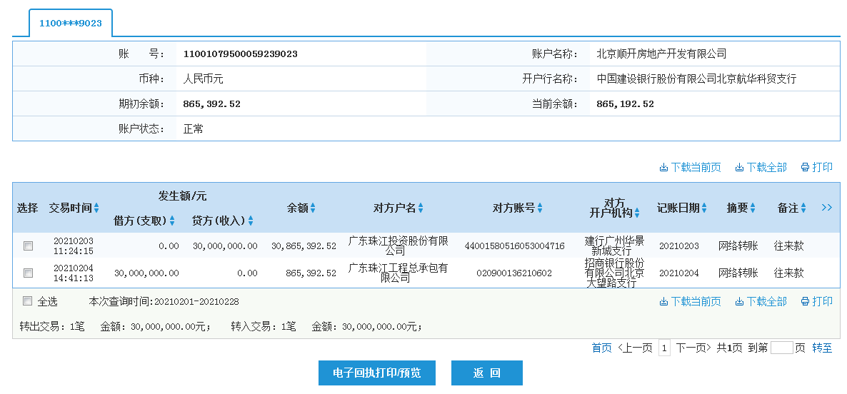

（2）建行北京平乐园支行0569

（3）民生银行北京丽泽商务区支行9888
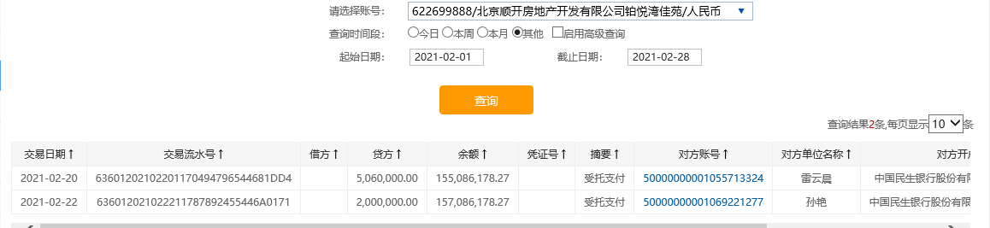

（4）招商银行北京大望路支行0301
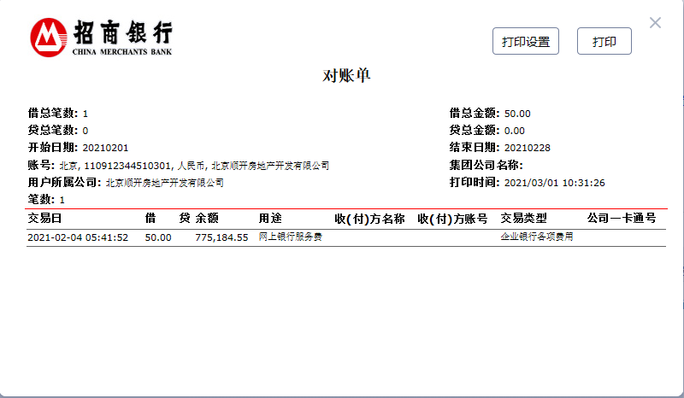

（5）招商银行北京大望路支行0102
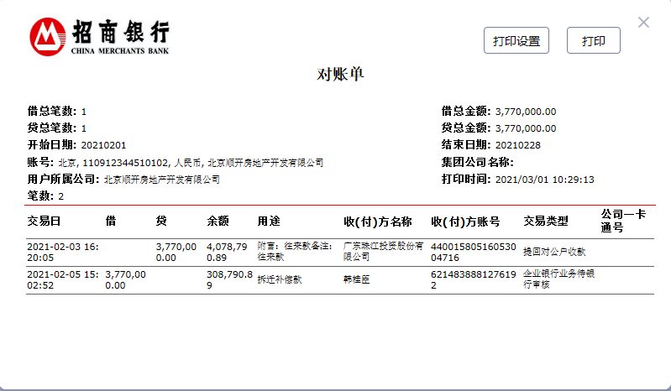

（6）招商银行北京大望路支行0804
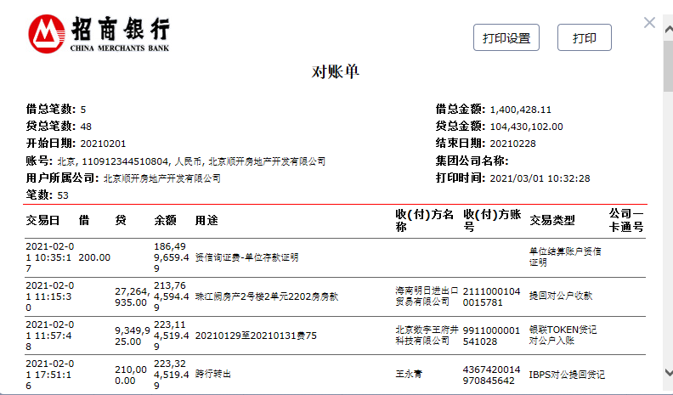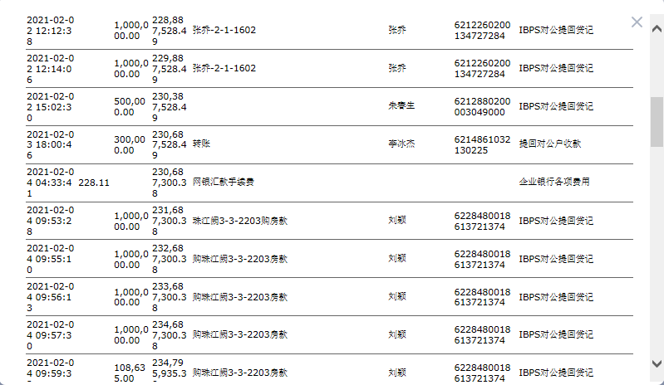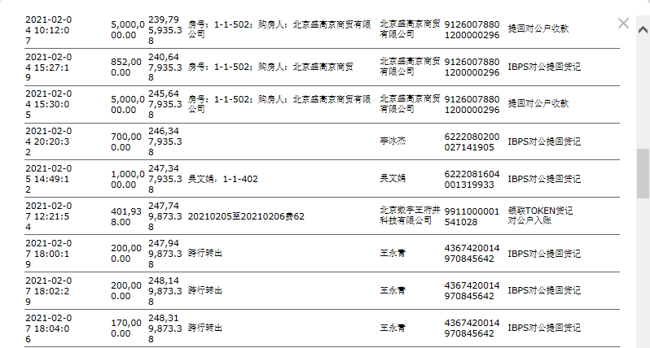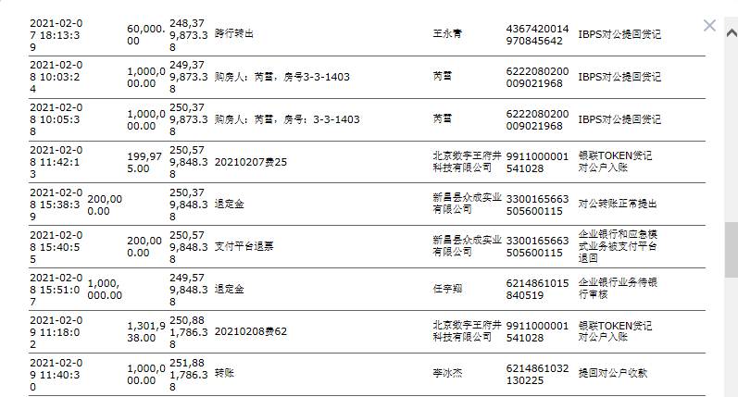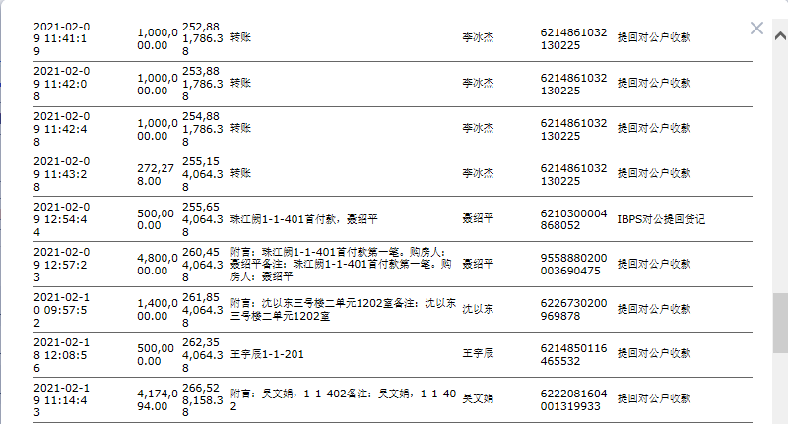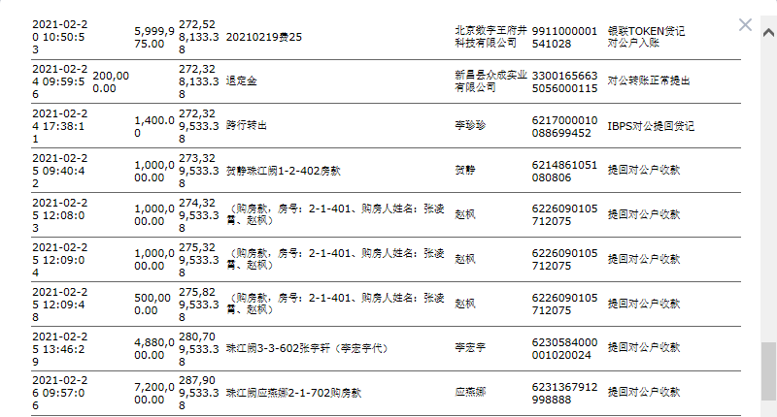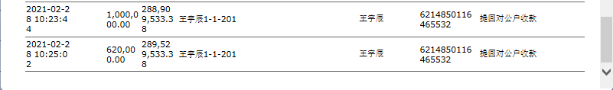

（7）中国银行北京大望路支行3513
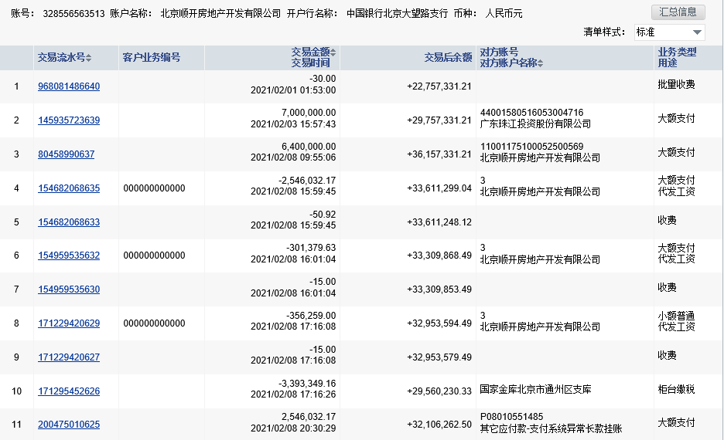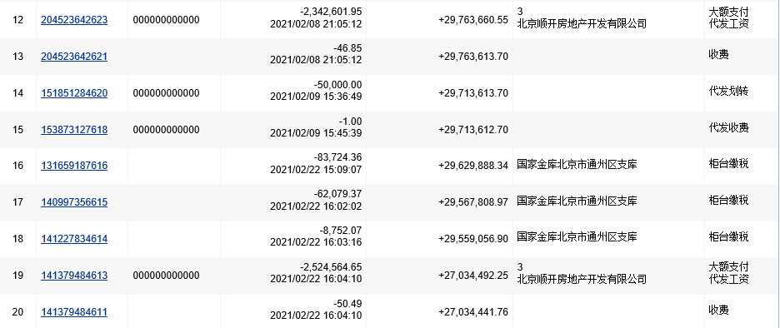

（8）中国银行北京大望路支行5840
